AVT2 UE Audio 1
Schallwandler, Kapselbauformen, Richtcharakteristika
Martin Prommegger (52509287), Zoe Bunea (52509256)

Vergleich Dynamisches- & Kondensatormikrophon

Setup
Verglichen wurde ein Sennheiser E906 dynamisches Mikrophon mit einem AKG SE 300B CK 91 Kleinmembran-Kondensatormikrophon. Diese wurden in gleicher Ausrichtung nebeneinander an einem Stativ befestigt und über XLR-Kabel mit einem Audio-Interface mit einem Laptop verbunden. Am Audio-Interface wurden beide Kanäle auf gleichen Input-Gain gesetzt, sowie Phantom-Power aktiviert.

Vergleich
Die resultierenden Sprachaufnahmen unterscheiden sich deutlich im Pegel:
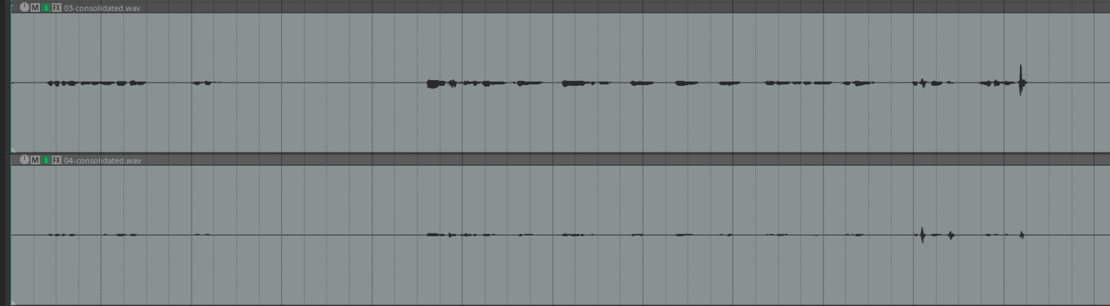
Kondensatormikrophon vs. dynamisches Mikrophon
In der oberen Spur sieht man den Pegel des Kondensatormikrophons (-22 dB Peak ohne Pops), das aufgrund der Phantom-Power um Einiges lauter ist, in der unteren den des dynamischen Mikrophons (-30 dB Peak ohne Pops).

Auch im Klang sind Unterschiede erkennbar. So hat das Kondensatormikrophon höhere Amplituden bei den Bässen, während das dynamische Mikrophon leiser ist, dafür aber die Stimme heller aufgrund der anderen Frequenzverteilung aufzeichnet. Beim dynamischen Mikrophon sind auch schärfere „Pops“ aufgrund von Luftstößen ohne Popfilter zu hören.
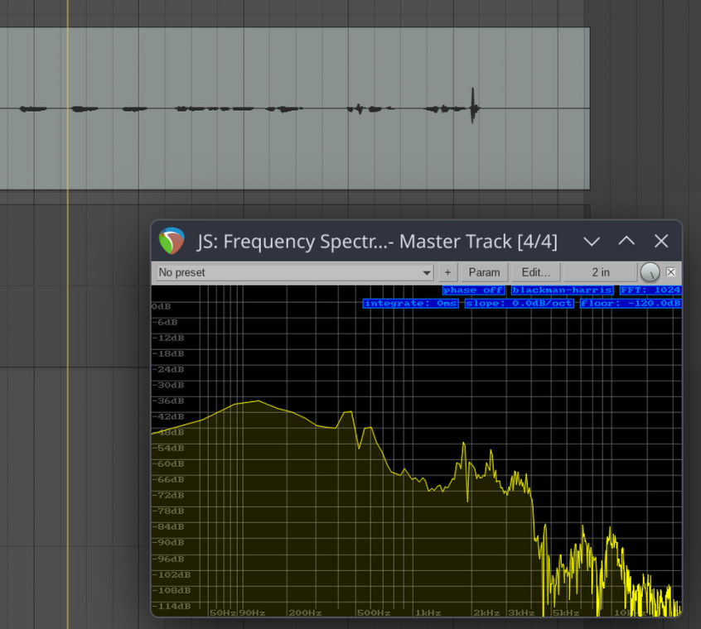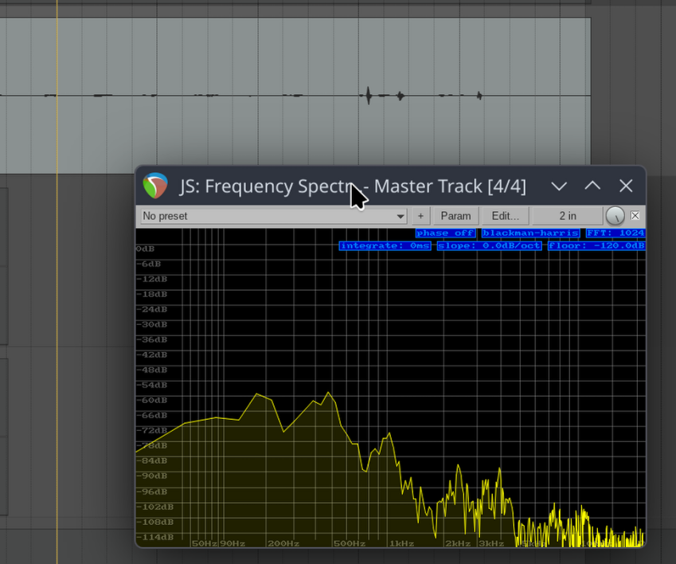
Links Kondensatormikrophon, rechts dynamisches Mikrophon

Lautstärke ausgleichen
Mit Hilfe der Input-Gain Regler am Audio-Interface wurden die beiden Mikrofone bei weißem Rauschen auf einen ähnlichen Pegel gebracht.
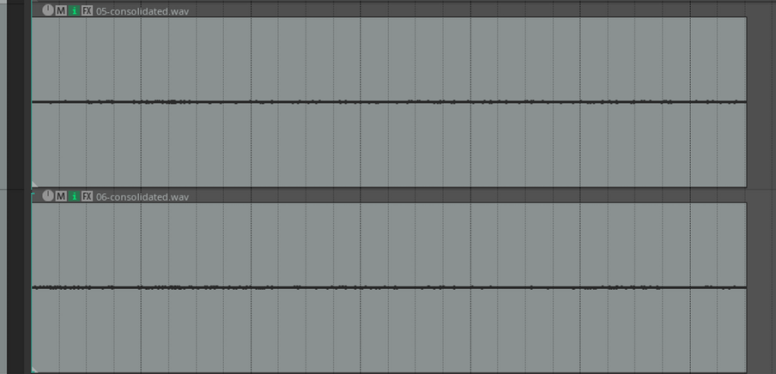
Weißes Rauschen
Allerdings besteht immer noch ein Klangunterschied zwischen den beiden Mikrophonen. Diesen könnte man über einen Equalizer ausgleichen. In der Reaper DAW wurde keine Voreinstellung für dynamische Mikrophone gefunden, auf der Produktseite des Herstellers auf ersten Blick ebenso nicht. Dieser Schritt wurde daher übersprungen.

Abstand und Nahbesprechungseffekt
Als Nächstes wurde ein Satz in unterschiedlichen Abständen zu den Mikrophonen aufgenommen (5 cm, 20 cm, 3 m), und die Pegel der verschiedenen Aufnahmen in der DAW auf ähnliche Höhe gebracht:
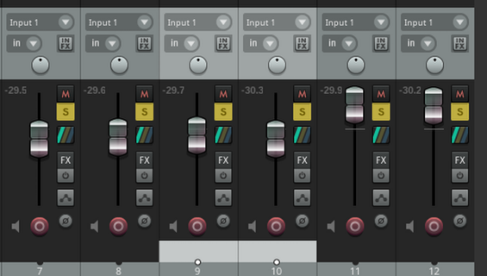

Erstes Set 5 cm, zweites Set 20 cm, drittes Set 3 m)
Beide Mikrophone haben aufgrund der Kapselbauweise eines Druckgradientenempfängers den sogenannten Nahbesprechungseffekt, der aufgrund der Übertönung von vor allem Bassfrequenzen innerhalb der etwa gleichen Wellenlänge entsteht. Daher hört man bei der Aufnahme mit 5 cm Abstand mehr bass als bei den weiter entfernten Aufnahmen.
Der Anteil der Raumreflexionen sowie der der Nebengeräusche unterscheidet sich zwischen den beiden Mikrophonen aufgrund der unterschiedlichen Frequenzabhängigkeit in der Richtcharakteristik (und womöglich auch generell aufgrund der etwas unterschiedlichen Nierenform). Das Kondensatormikrophon nimmt die Nebengeräusche eher dumpfer auf, da es in den niedrigeren Frequenzen eine breitere Nierenform aufweist.
Vom Klang der Sprachaufnahme her war hierbei das dynamische Mikrophon auf Distanz besser, da es in der Frequenzabhängigkeit weniger Unterschiede aufwies und die Stimme nicht so stark von den tiefen Frequenzen der Nebengeräusche verdeckt wird.

Richtcharakteristik
Zuletzt wurde die Richtcharakteristik vom Kondensatormikrophon alleine getestet. Dabei wurde weißes Rauschen in verschiedenen Winkeln zum Mikrophon abgespielt. Wie bereits in der in der Erklärung der Ergebnisse der vorherigen Aufgabe erklärt, weist das Kondensatormikrophon einen unterschiedlichen Frequenzgang in verschiedenen Winkeln auf, was an der Frequenzabhängigkeit der Richtcharakteristik liegt. Frontal zum Mikrophon hat man dabei für alle Frequenzen die gleichmäßigste Aufnahme. Je weiter man den Winkel hinter das Mikrophon setzt, umso dumpfer wird die Aufnahme, bis bei 180° die hohen Frequenzen sehr abgeschnitten sind.

